Лабораторная работа №3
Дисциплина “Избранные главы информатики”
Выполнил Авдошко И.С., гр. 253505

- Программа должна быть снабжена комментариями на английском языке, в которых необходимо указать краткое предназначение программы, номер лабораторной работы и название, версию программы, Ф.И.О. разработчика и дату разработки.

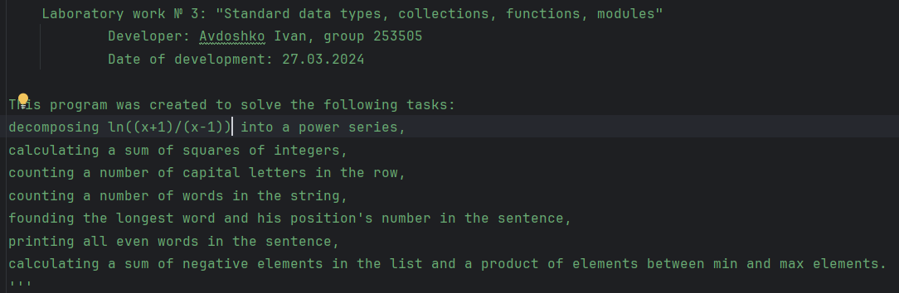
- Программа должна быть снабжена дружелюбным и интуитивно понятным интерфейсом
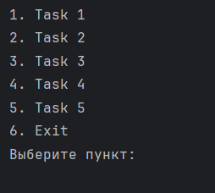
- Выполнить документирование кода для получения справки по каждой функции

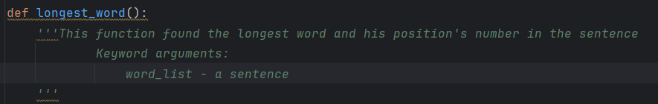
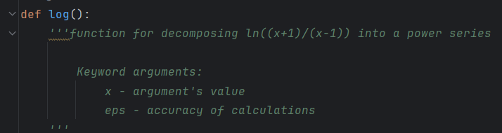

- Каждое задание оформить в виде отдельной бизнес-функции

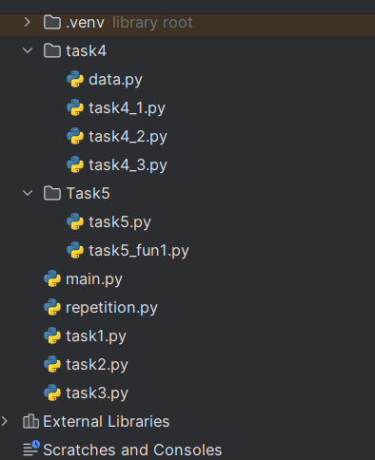

- За решение каждой конкретной задачи отвечает одна функция
- Все функции сгруппированы в модулях согласно логике их работы
- Разработанные основные функции, размещенные в отдельных модулях, нужно подключить в другом модуле, где будет происходить тестирование данных функций.

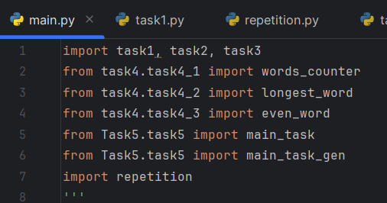
- Размерность списка задается пользователем.

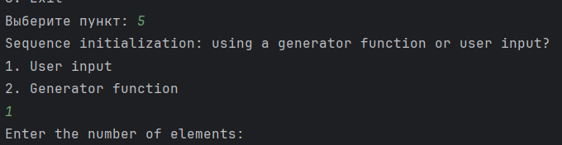

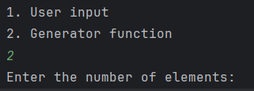

- Предусмотреть способы инициализации последовательности: с помощью функции генератора и пользовательского ввода. Оформить способы инициализации в виде отдельных функций, которые на вход принимают последовательность для инициализации, и сгруппировать эти функции в отдельный модуль от основной функции программы.

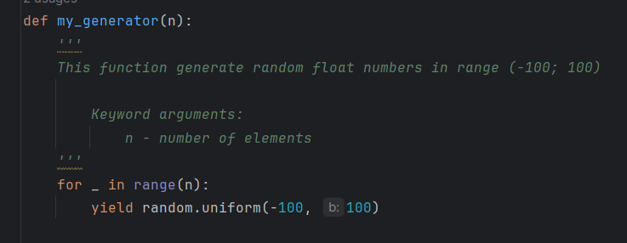
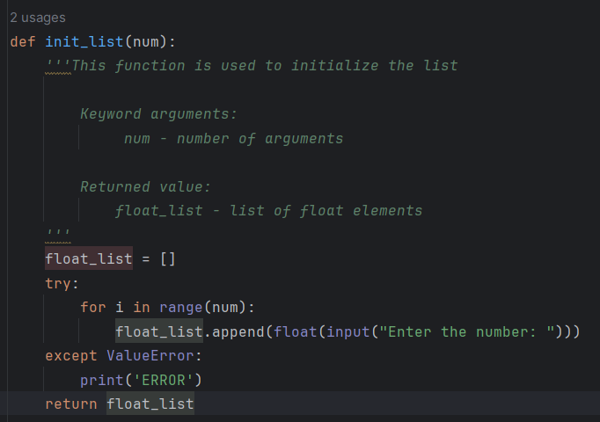

- Продемонстрировать использование декоратора в любом из заданий

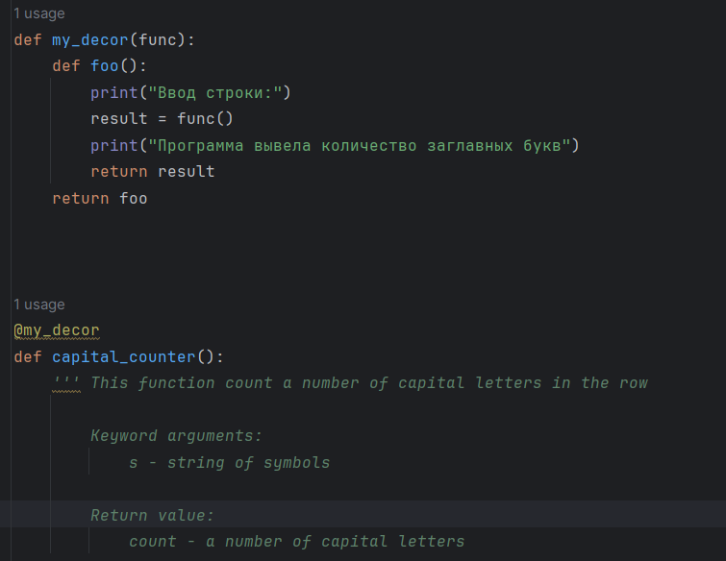

- В программах предусмотреть возможность повторного выполнения без выхода из программы и защиту от ввода некорректных пользовательских данных. Для этих целей рекомендуется разработать отдельные функции.
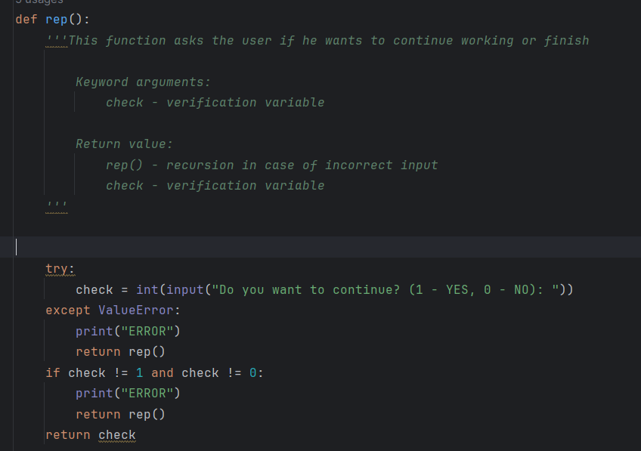

- Обеспечить обработку конкретных классов исключений
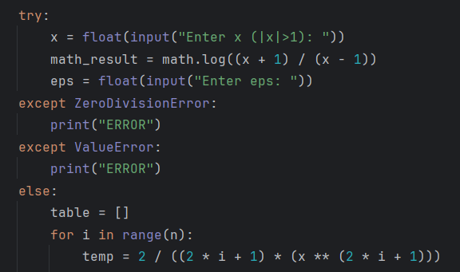

Индивидуальные задания по вариантам

Задание 1. В соответствии с заданием своего варианта составить программу для вычисления значения функции c помощью разложения функции в степенной ряд. Задать точность вычислений eps.
Предусмотреть максимальное количество итераций, равное 500.
Вывести количество членов ряда, необходимых для достижения указанной точности вычислений. Результат получить в виде:
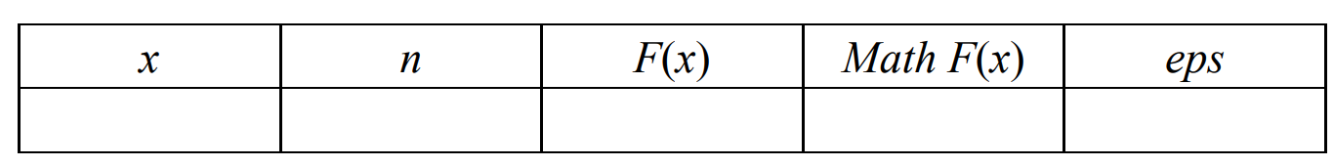

Здесь x – значение аргумента, F(x) – значение функции, n – количество просуммированных членов ряда, Math F(x) – значение функции, вычисленное с помощью модуля math.
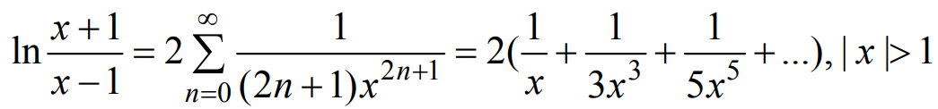

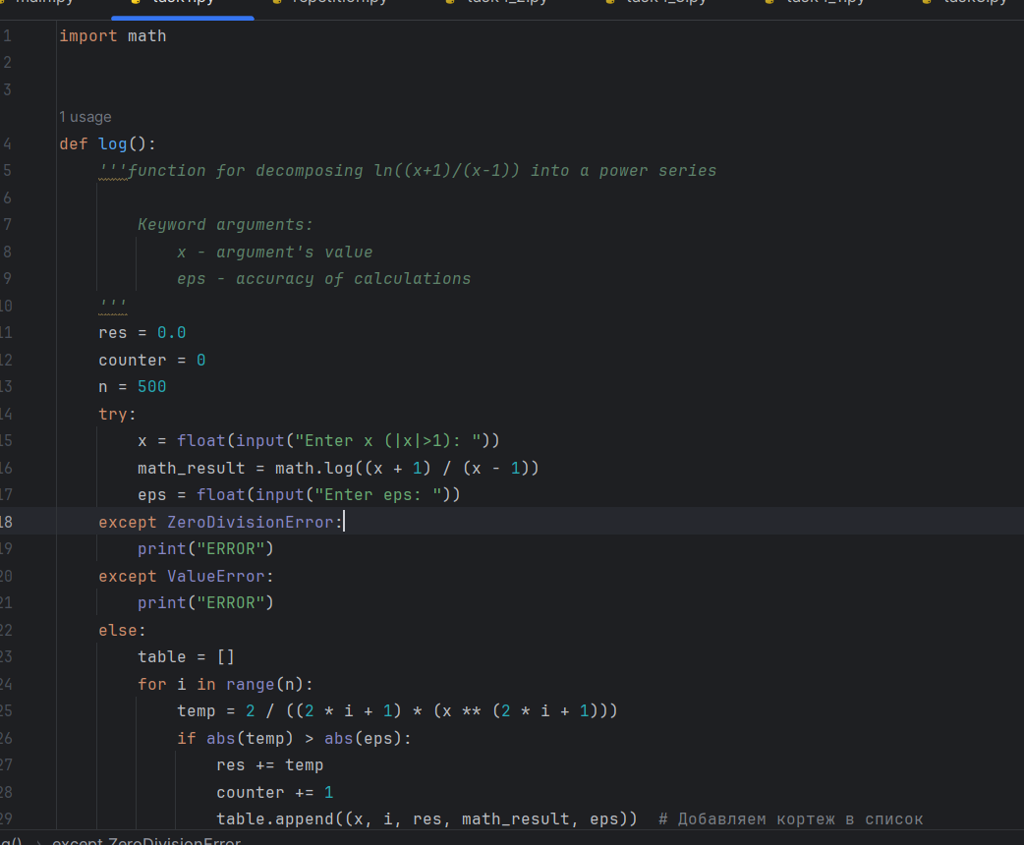

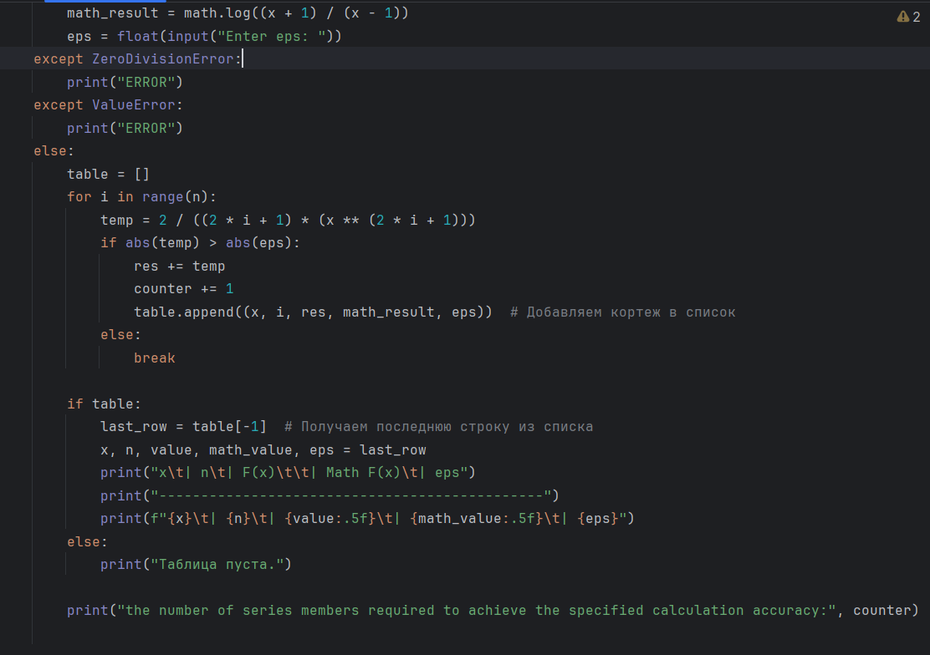

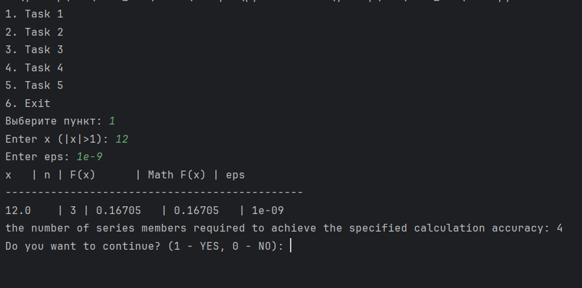

Задание 2. В соответствии с заданием своего варианта составить программу для нахождения суммы последовательности чисел.
Организовать цикл, который принимает целые числа с клавиатуры и суммирует их квадраты. Окончание цикла – ввод числа 0.

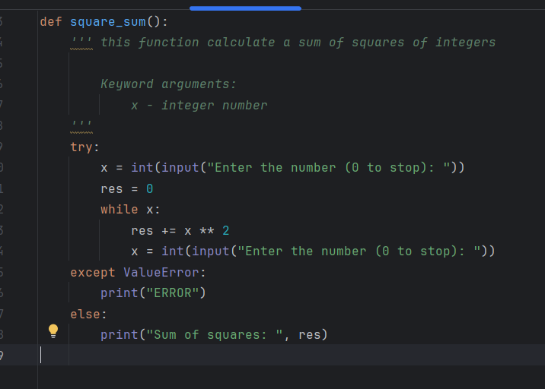

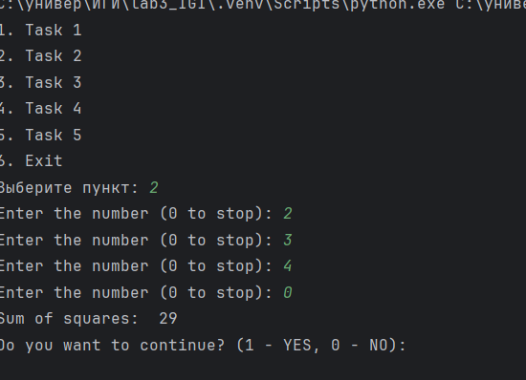

Задание 3. Не использовать регулярные выражения. В соответствии с заданием своего варианта составить программу для анализа текста, вводимого с клавиатуры.
В строке, вводимой с клавиатуры, подсчитать количество заглавных английских букв
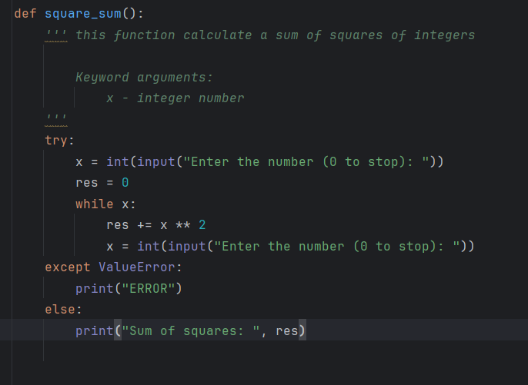

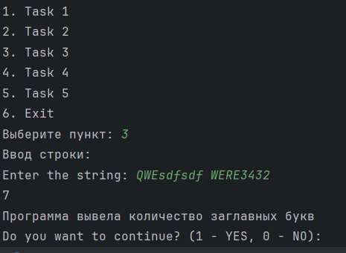

Задание 4. Не использовать регулярные выражения. Дана строка текста, в которой слова разделены пробелами и запятыми. В соответствии с заданием своего варианта составьте программу для анализа строки, инициализированной в коде программы:
«So she was considering in her own mind, as well as she could, for the hot day made her feel very sleepy and stupid, whether the pleasure of making a daisy-chain would be worth the trouble of getting up and picking the daisies, when suddenly a White Rabbit with pink eyes ran close by her.»
Если не оговорено иное, то регистр букв при решении задачи не имеет значения.
а) определить количество слов в строке;
б) найти самое длинное слово и его порядковый номер;
в) вывести каждое четное слово.
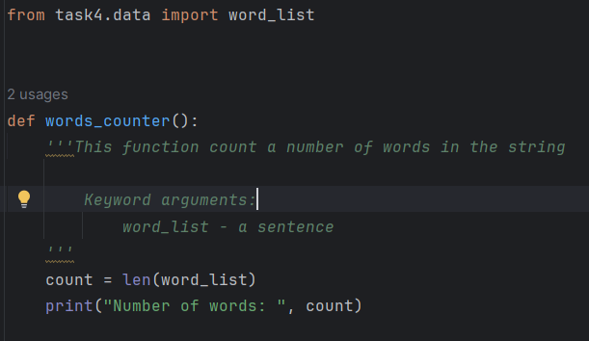

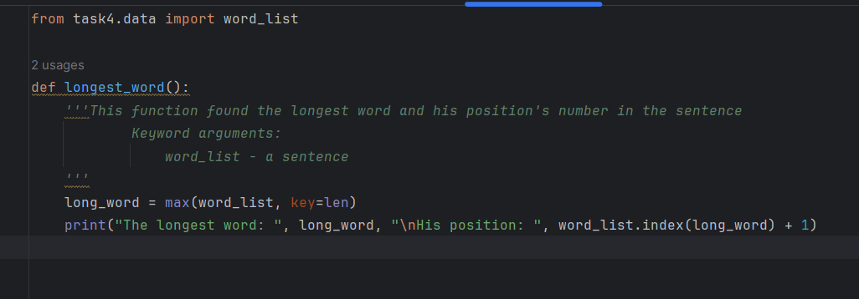
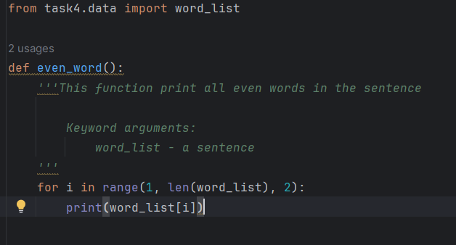

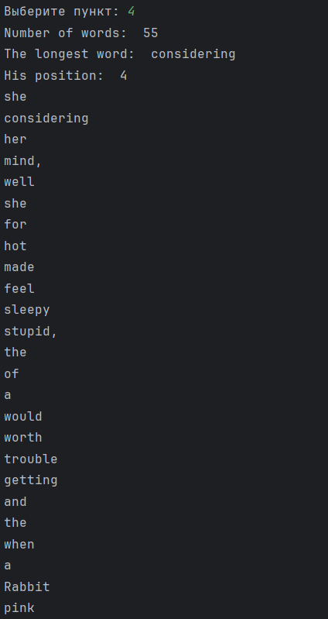
Задание 5. В соответствии с заданием своего варианта составить программу для обработки вещественных списков. Программа должна содержать следующие базовые функции:
1) ввод элементов списка пользователем;
2) проверка корректности вводимых данных;
3) реализация основного задания с выводом результатов;
4) вывод списка на экран.
Найти сумму отрицательных элементов списка и произведение элементов, расположенных между максимальным и минимальным элементами.
